საგნის დასახელება: ფუნქციონალური პროგრამირება

სპეციალობა: კომპიუტერული მეცნიერება

ლექტორი: ნათელ არჩვაძე

დრო: 2 სთ

ქულათა ჯამი: 25=2+3+4+1+0=

ქულათა გადანაწილების ინსტრუქცია: 5 საკითხი, თითოეული 5 ქულა.

ბილეთი=10

1. განსაზღვრეთ შემდეგი ფუნქცია ორი ხერხით: პირობითი ოპერატორისა და დაცული განტოლებების გამოყენებით: 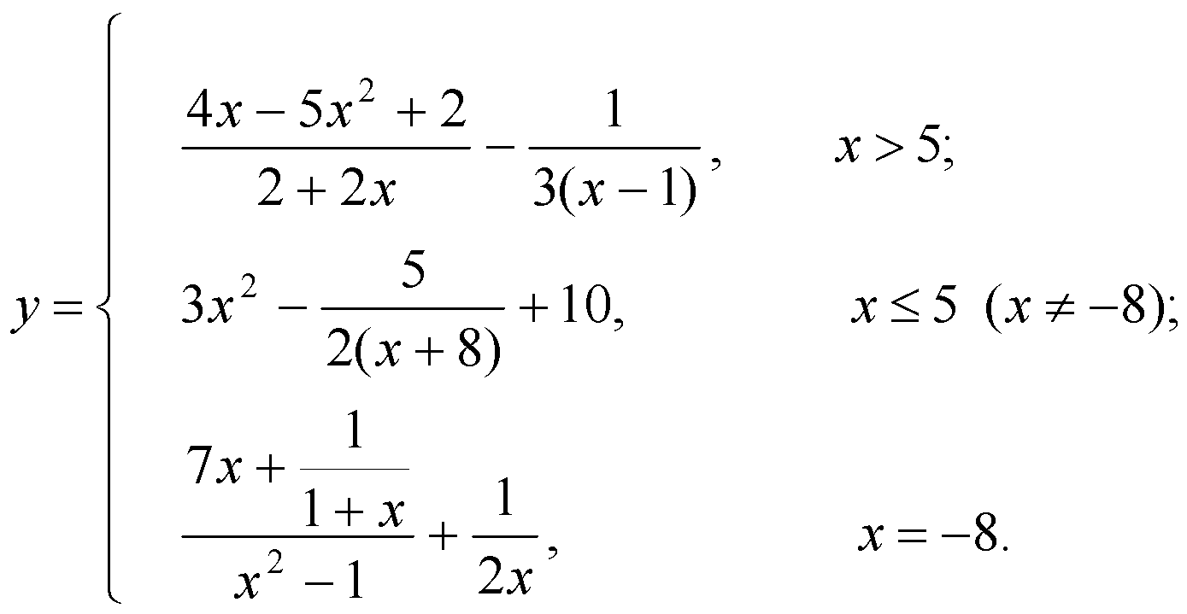 მნიშვნელობის გამოსათვლელად. როგორ მიმართავთ ამ ფუნქციას? ფუნქციის ტიპი განსაზღვრეთ ცხადად.
2. განსაზღვრეთ შემდეგი ფუნქციები λ ნოტაციის გამოყენებით და მიუთითეთ შესაბამისი ტიპები:

* ფუნქცია, რომელიც აბრუნებს გაორმაგებულ არგუმენტს.
* ფუნქცია, რომელსაც გადაეცემა ორი არგუმენტი და ითვლის მთელ ხარისხს.
* ფუნქცია, რომელსაც გადაეცემა ორი წყვილი და დააბრუნებს შესაბამისი ელემენტების ჯამების წყვილს. მაგალითად, არგუმენტებია: (1,2), (3,4), შედეგია: (4,6).

1. განსაზღვრეთ ცხრილით მოცემული $$ ფუნქცია **რამდენიმე** შაბლონის გამოყენებით:

|  |  |  |
| --- | --- | --- |
| a | b | a $$ b |
| False | False | True |
| False | True | True |
| True | False | False |
| True | True | True |

განსაზღვრეთ ფუნქციის ტიპი.

1. სიის კონსტრუქტორის გამოყენებით შეადგინეთ:

* იმ სამნიშნა რიცხვების სია, რომელთა ციფრთა ჯამი არის 3-ის ჯერადი რიცხვი;
* მოცემულ n რიცხვამდე ისეთი რიცხვების სია, რომელიც ორი მარტივი რიცხვის ჯამით; წარმოდგება.
* გამოსახულება , რომელიც პირველი 100 რიცხვის 12 + 22 + . . . + 1002 ჯამს ანგარიშობს.

1. განსაზღვრეთ ფუნქცია ორი ხერხით: REPL გარემოში და საწყისი კოდის სახით. ფუნქცია გამოიძახეთ კონკრეტული მონაცემებისთვის:

* ფუნქცია, რომელიც მოცემულ წყვილში ადგილებს უცვლის ელემენტებს.
* ფუნქცია, რომელიც გადაცემული რიცხვების სიისთვის ამოწმებს თითოეული ელემენტის ლუწ-კენტობას და გვიბრუნებს ლოგიკური მნიშვნელობების სიას.
* ფუნქცია isTriangle, რომელიც განსაზღვრავს, შეიძლება თუ არა მოცემულ x, y და z სიგრძის მონაკვეთებზე აიგოს სამკუთხედი.

1.yx=if x>5 then (4*x-5*x^2+2)/(2+2*x)-1/(3(x-1)) +1

else if x<(-5) && x/=(-8) then 3*x^2-5/(2(x+8))+10

else (7*x+1/(1+x))/(x*2-1)+1/(2*x)

y2x|(x>5)=(4*x-5*x^2+2)/(2+2*x)-1/(3(x-1) +1

|(x<(-5))=3*x^2-5/(2(x+8))+10

|otherwise= (7*x+1/(1+x))/(x*2-1)+1/(2*x)

[1 of1]compiling main

ok,modules loaded:main,

2. A)let double x=x*2 in

list.map double[1;2;3];; უნდა იყოს map double[1,2,3] +1

-;list=[2,4,6]

b)(\xy->x^y)2 3 +2

8

(Num a,Integral b)=>a->

b->a

c)let fun=(a,b)->(a+b) სხვა ფუნქციაა

map(\(x,y)->(y+x))[(1,2]

[(3)]

it::[(integer)]

3. let func a b= if a==b then +4

True else False

funct:: ea=>a -> a -> Bool

function_ _=True

function False True=True

function True False=True

function::Bool -> Bool->Bool

4.

a)[a|a<-{100.999},

a’div’10’mod’10+a’div’100)’mod’3==0] +1

5.c) function istriangle(a,b,c){

return(a+b+>)&&(a+c>b)&&(b+c>a);} არაა სწორე

isTriangle(1,1,1); /true

isTriangle(1,1,2);/false

isTriangle(1,2,2);/true